DIRECTION NATIONALE DE L’ENSEIGNEMENT
SUPERIEUR ET DE LA RECHERCHE SCIENTIFIQUE
ENIABT
Ecole Nationale d’Ingénieurs – Abderhamane Baba Touré
410, Av. Van Vollenhoven BP 242 – Tél : (223) 20 22 27 36 – Fax : (223) 20 21 50 38 / Bamako – MALI.

Département Génie Informatique & Télécommunications
Application de gestion des employés : Gesem

Master GIT-S3
Filière : MSI
Matière | Ingénierie des SI à base de composants
Nom et Prénom du tuteur | Dr. Yacouba GOITA
Noms et Prénoms | Drissa Sidiki TRAORE  Souleymane COULIBALY  Bagaoussou COULIBALY  Fatoumata DIAKITE  Pascal DIARRA
Date : 15/11/2025 | Groupe : N°02 | Durée :
Dépôt : 08/11/2025
NOTE | APPRECIATION
………………… /20
ANNEE : 2024-2025

Table des matières
Introduction 3
Contexte du projet 3
Objectifs 3
Structure du rapport 3
Analyse des Besoins et Conception 4
Fonctionnalités requises 4
Authentification 4
Gestion des Employés 4
Modèle Conceptuel de Données (MCD) 4
Script SQL de création des tables 5
Architecture logicielle 6
Séparation des responsabilités 8
Technologies et Outils Utilisés 8
Implémentation 9
Structure du projet 9
Détails d’implémentation 10
Authentification 10
Gestion des Employés 11
Persistance avec JPA 11
Sécurité 12
Filtre d’authentification 12
Gestion de session 13
Captures d’écran de l’interface 13
Conclusion 16
Bilan du projet 16
Perspectives d’évolution 17
Apports personnels 17

Introduction

Contexte du projet
Le projet Gesem (Gestion des Employés) a été développé dans le cadre du module Ingénierie des SI à base de composants. Ce projet a pour objectif pédagogique d’illustrer et de mettre en pratique les concepts fondamentaux de Jakarta EE (anciennement Java EE), notamment :
- Les Servlets pour la gestion des requêtes HTTP
- Les JSP (JavaServer Pages) pour la génération dynamique de vues
- JPA (Java Persistence API) pour la persistance des données
- L’architecture MVC (Modèle-Vue-Contrôleur)
- La gestion des sessions et la sécurité

L’application Gesem est une application web de gestion des employés pour une entreprise permettant aux administrateurs authentifiés de consulter, ajouter, modifier et supprimer des informations sur leur employés.

Objectifs
Les objectifs principaux du projet, étaient les suivants :
- Authentification : Mise en place d’un système de connexion sécurisé avec gestion de session
- Gestion CRUD des employés : Implémentation complète des opérations Create, Read, Update, Delete
- Architecture MVC : Respect d’une architecture propre avec séparation des responsabilités
- Persistance des données : Utilisation de JPA avec PostgreSQL
- Sécurité : Protection des ressources par filtres de sécurité
Tous ces objectifs ont été atteints avec succès. L’application permet une gestion complète des employés avec authentification, et respecte les bonnes pratiques de développement Java EE.

Structure du rapport
Ce rapport est organisé en plusieurs sections :
- Section 1 : Analyse des besoins et conception, incluant le modèle de données et l’architecture
- Section 2 : Présentation de l’architecture MVC utilisée
- Section 3 : Technologies et outils
- Section 4 : Détails d’implémentation avec extraits de code
- Section 5 : Capture d’écran de l’interface
- Section 6 : Conclusion

Analyse des Besoins et Conception

Fonctionnalités requises

Authentification
L’application doit permettre aux administrateur (Utilisateur avec le rôle admin) de se connecter avec un login et un mot de passe. Les fonctionnalités implémentées sont :
- Page de connexion : Formulaire de login accessible à l’URL /login
- Vérification des identifiants : Validation des crédenciales (login + mot de passe) dans la base de données
- Gestion de session : Création d’une session HTTP après authentification réussie
- Déconnexion : Invalidation de la session et redirection vers la page de login
- Protection des ressources : Filtre de sécurité redirigeant les utilisateurs non authentifiés

Flux d’authentification :

Gestion des Employés
L’application offre un système complet de gestion CRUD pour les employés :
- Liste des employés : Affichage de tous les employés dans un tableau avec leurs informations
- Ajout d’un employé : Formulaire permettant de créer un nouvel employé avec validation
- Modification d’un employé : Édition des informations d’un employé existant
- Suppression d’un employé : Suppression avec confirmation

Flux CRUD :

Modèle Conceptuel de Données (MCD)
Le modèle de données comprend deux entités principales :

Entité User (Utilisateur)
- id : UUID (identifiant unique, clé primaire)
- login : String (unique, non null)
- password : String (non null)
- role : String (non null)

Entité Employe (Employé)
- id : UUID (identifiant unique, clé primaire)
- nom : String (non null)
- prenom : String (non null)
- poste : String (non null)
- email : String (unique, non null)
- dateEmbauche : LocalDate (non null)
- salaire : BigDecimal (non null, précision 10, échelle 2)
- typeContrat : TypeContrat (enum : CDD ou CDI, non null)

Relations : Aucune relation directe entre User et Employe (architecture simple). Chaque entité est indépendante.
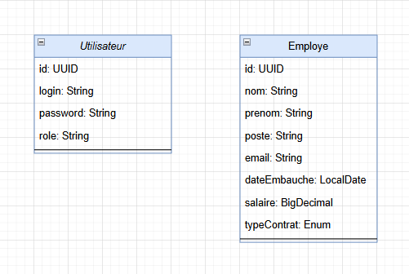
Figure 1: Model Conceptuel de Données (MCD)

Script SQL de création des tables

Table utilisateur
CREATE TABLE utilisateur (
id UUID PRIMARY KEY,
login VARCHAR(255) UNIQUE NOT NULL,
password VARCHAR(255) NOT NULL,
role VARCHAR(255) NOT NULL
);

Justifications :
- UUID pour l’identifiant : évite les problèmes de concurrence et permet la génération côté client.
- Contrainte UNIQUE sur login : garantit l’unicité des identifiants de connexion.
- Pas de hashage du mot de passe dans cette version.

Table employe
CREATE TABLE employe (
id UUID PRIMARY KEY,
nom VARCHAR(255) NOT NULL,
prenom VARCHAR(255) NOT NULL,
poste VARCHAR(255) NOT NULL,
email VARCHAR(255) UNIQUE NOT NULL,
date_embauche DATE NOT NULL,
salaire NUMERIC(10, 2) NOT NULL,
type_contrat VARCHAR(10) NOT NULL CHECK (type_contrat IN ('CDD', 'CDI'))
);
Justifications :
- UUID pour l’identifiant : cohérence avec la table utilisateur
- Contrainte UNIQUE sur email : un employé = un email unique
- Type NUMERIC pour le salaire : précision monétaire (10 chiffres, 2 décimales)
- CHECK constraint sur type_contrat : validation au niveau base de données

Génération automatique : Les tables sont créées automatiquement par JPA grâce à la configuration schema-generation.database.action=create-or-extend-tables dans persistence.xml.

Architecture logicielle
L’application suit une architecture MVC (Modèle-Vue-Contrôleur).
L’architecture MVC (Modèle-Vue-Contrôleur) a été choisie pour structurer l’application de manière claire et maintenable.
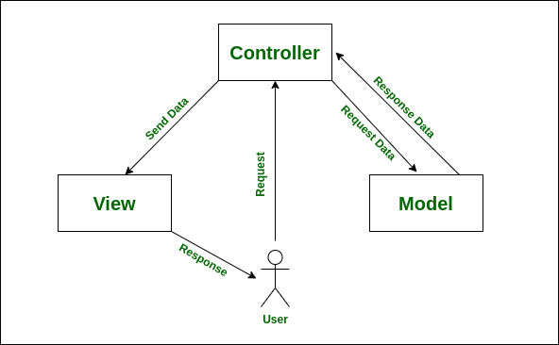
Figure 2: Architecture MVC

Modèle (Model)
- Entités JPA : User.java, Employe.java, TypeContrat.java
- DAOs : UserDAO.java, EmployeDAO.java (couche d’accès aux données)
- Utilitaires : JPAUtil.java (gestion de l’EntityManager)

Vue (View)
- JSP dans WEB-INF/views/ :
  - login.jsp : Page de connexion
  - employes/liste.jsp : Liste des employés
  - employes/formulaire.jsp : Formulaire d’ajout/modification
- CSS : Feuilles de style dans /css/

Contrôleur (Controller)
- Servlets :
  - LoginServlet : Gestion de l’authentification
  - LogoutServlet : Gestion de la déconnexion
  - EmployeServlet : Gestion CRUD des employés
- Filtres :
  - AuthFilter : Protection des ressources

Avantages de cette architecture :
- Séparation des responsabilités : Chaque couche a un rôle bien défini
- Maintenabilité : Modifications isolées par couche
- Testabilité : Possibilité de tester chaque composant indépendamment
- Réutilisabilité : Les DAOs peuvent être réutilisés dans d’autres contextes

Séparation des responsabilités
Chaque composant a une responsabilité unique :
Composant | Responsabilité
Entités JPA | Représentation des données
DAOs | Accès et manipulation des données
Servlets | Traitement des requêtes http
JSP | Génération de la présentation
Filtres | Sécurité et pré-traitement

Technologies et Outils Utilisés
Pour la réalisation de ce mini projet, voici les technologies et outils qui ont été utilisé :
Composant | Technologie retenue | Version | Justification
Langage principal | Java | 11+ | Standard pour Jakarta EE, compatibilité
Framework Web | Jakarta EE (Jakarta EE) | 9.1.0 | Standard industriel, pas de dépendance externe
Servlets | Jakarta Servlet API | 5.0 | Gestion native des requêtes HTTP
Vues | JSP (Jakarta Server Pages) | 3.0 | Génération dynamique de pages HTML
Persistance | JPA (Jakarta Persistence) | 3.0 | Standard ORM, indépendance du SGBD
Implémentation JPA | EclipseLink | 4.0.1 | Implémentation de référence, performante
Base de données | PostgreSQL | 12+ | SGBD relationnel robuste et open-source
Pilote JDBC | PostgreSQL JDBC Driver | 42.6.0 | Connexion à PostgreSQL
Build Tool | Maven | 3.6+ | Gestion des dépendances et build automatisé
Serveur d’application | Tomcat / GlassFish | 10+ | Compatible Jakarta EE 9.1
SGBD | PostgreSQL | 17 | Simplicité

Implémentation

Structure du projet
gesem/
├── src/
│ ├── main/
│ │ ├── java/
│ │ │ └── com/kelenpe/eni/m2/gesem/
│ │ │ ├── model/ # Entités JPA
│ │ │ │ ├── User.java
│ │ │ │ ├── Employe.java
│ │ │ │ └── TypeContrat.java
│ │ │ ├── dao/ # Data Access Objects
│ │ │ │ ├── UserDAO.java
│ │ │ │ └── EmployeDAO.java
│ │ │ ├── controller/ # Servlets
│ │ │ │ ├── LoginServlet.java
│ │ │ │ ├── LogoutServlet.java
│ │ │ │ └── EmployeServlet.java
│ │ │ ├── filter/ # Filtres
│ │ │ │ └── AuthFilter.java
│ │ │ └── util/ # Utilitaires
│ │ │ └── JPAUtil.java
│ │ ├── resources/
│ │ │ ├── META-INF/
│ │ │ │ ├── persistence.xml # Configuration JPA
│ │ │ │ └── beans.xml
│ │ │ └── init-db.sql # Script d'initialisation
│ │ └── webapp/
│ │ ├── WEB-INF/
│ │ │ ├── views/ # Vues JSP
│ │ │ │ ├── login.jsp
│ │ │ │ └── employes/
│ │ │ │ ├── liste.jsp
│ │ │ │ └── formulaire.jsp
│ │ │ └── web.xml # Configuration web
│ │ ├── css/
│ │ │ └── style.css # Feuilles de style
│ │ └── index.jsp # Page d'accueil
│ └── test/ # Tests unitaires (futur)
└── pom.xml # Configuration Maven

Détails d’implémentation

Authentification
LoginServlet gère l’authentification :
@WebServlet(name = "LoginServlet", value = "/login")
public class LoginServlet extends HttpServlet {
@Override
protected void doPost(HttpServletRequest request, HttpServletResponse response) {
String login = request.getParameter("login");
String password = request.getParameter("password");
UserDAO userDAO = new UserDAO();
User user = userDAO.findByLoginAndPassword(login, password);
if (user != null) {
HttpSession session = request.getSession();
session.setAttribute("user", user);
response.sendRedirect("/employes");
} else {
request.setAttribute("error", "Identifiants incorrects");
// Afficher le formulaire avec erreur
}
}
}
Fonctionnement :
- Récupération des paramètres login et password
- Vérification dans la base de données via UserDAO
- Si valide : création de session et redirection
- Si invalide : affichage d’un message d’erreur

Gestion des Employés
EmployeServlet gère toutes les opérations CRUD via un paramètre action :
- action=null ou vide : Liste des employés
- action=add : Affichage du formulaire d’ajout
- action=edit&id=xxx : Affichage du formulaire de modification
- action=delete&id=xxx : Suppression d’un employé
Exemple d’ajout :
if ("add".equals(action)) {
// Validation des champs
// Vérification email unique
Employe employe = new Employe(nom, prenom, poste, email, dateEmbauche, salaire, typeContrat);
employeDAO.create(employe);
request.setAttribute("success", "Employé ajouté avec succès");
}
Validation :
- Tous les champs sont obligatoires
- Email doit être unique - Salaire doit être positif
- Type de contrat doit être CDD ou CDI
- Date d’embauche au format yyyy-MM-dd

Persistance avec JPA
Configuration persistence.xml :
<persistence-unit name="gesem-pu" transaction-type="RESOURCE_LOCAL">
<provider>org.eclipse.persistence.jpa.PersistenceProvider</provider>
<class>com.kelenpe.eni.m2.gesem.model.User</class>
<class>com.kelenpe.eni.m2.gesem.model.Employe</class>
<properties>
<property name="jakarta.persistence.jdbc.url"
value="jdbc:postgresql://localhost:5432/gesem_db"/>
<property name="jakarta.persistence.jdbc.user" value="postgres"/>
<property name="jakarta.persistence.jdbc.password" value="votre_mot_de_passe"/>
<property name="jakarta.persistence.schema-generation.database.action"
value="create-or-extend-tables"/>
</properties>
</persistence-unit>
Utilisation dans les DAOs :
public class EmployeDAO {
private EntityManager entityManager;
public EmployeDAO() {
this.entityManager = JPAUtil.getEntityManager();
}
public void create(Employe employe) {
entityManager.getTransaction().begin();
try {
entityManager.persist(employe);
entityManager.getTransaction().commit();
} catch (Exception e) {
entityManager.getTransaction().rollback();
throw e;
}
}
}

Sécurité

Filtre d’authentification
AuthFilter protège toutes les URLs /employes :
@WebFilter(filterName = "AuthFilter", urlPatterns = {"/employes", "/employes/*"})
public class AuthFilter implements Filter {
@Override
public void doFilter(ServletRequest request, ServletResponse response,
FilterChain chain) {
HttpSession session = httpRequest.getSession(false);
boolean isLoggedIn = (session != null && session.getAttribute("user") != null);
if (!isLoggedIn) {
httpResponse.sendRedirect("/login");
return;
}
chain.doFilter(request, response);
}
}
Fonctionnement :
- Intercepte toutes les requêtes vers /employes
- Vérifie la présence d’une session valide
- Redirige vers /login si non authentifié
- Laisse passer si authentifié

Gestion de session
- Création : Lors de l’authentification réussie
- Timeout : 30 minutes d’inactivité (configuré dans web.xml)
- Invalidation : Lors de la déconnexion ou expiration
- Stockage : Objet User et userLogin dans la session

Captures d’écran de l’interface
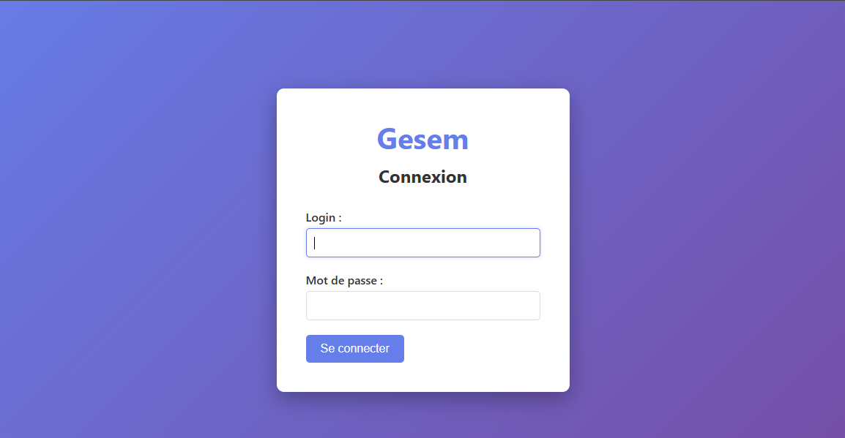
Figure 3: Page de connexion

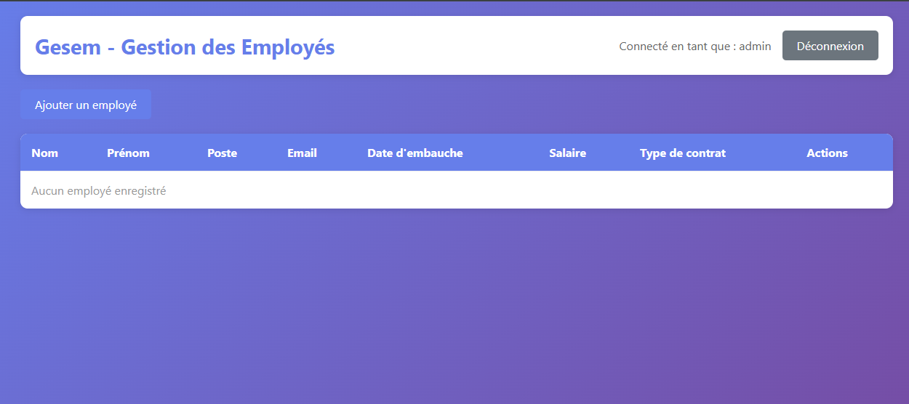
Figure 4: Page de liste des employés avec aucun employé ajouté
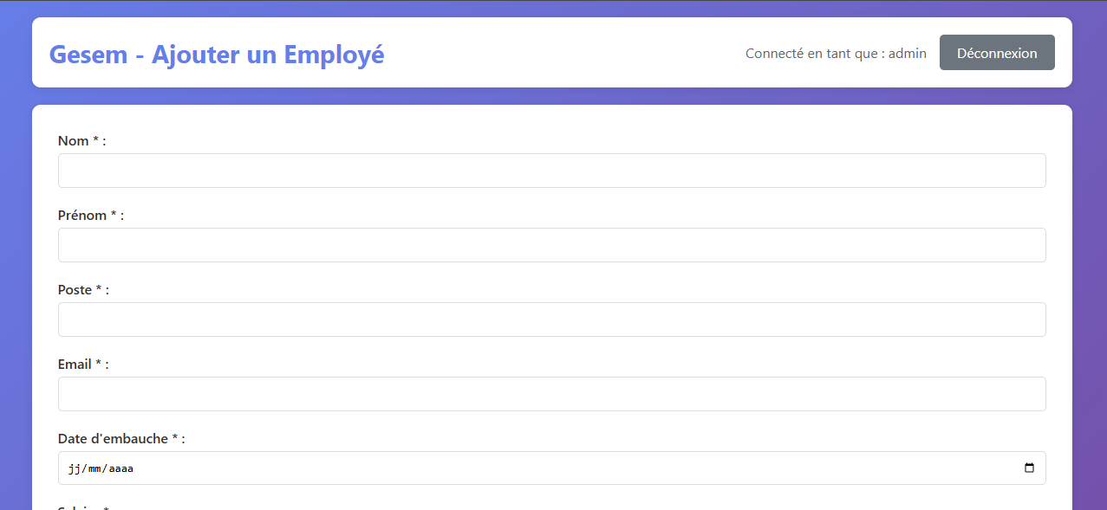
Figure 5: Page d'ajout d'un employé

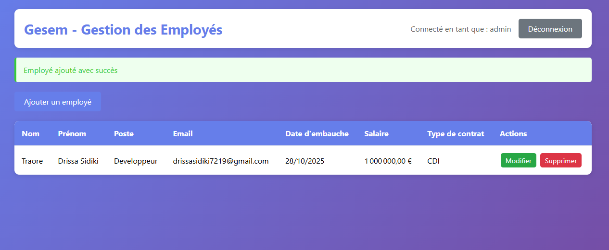
Figure 6: Page de liste des employés avec un nouvel employé ajouté

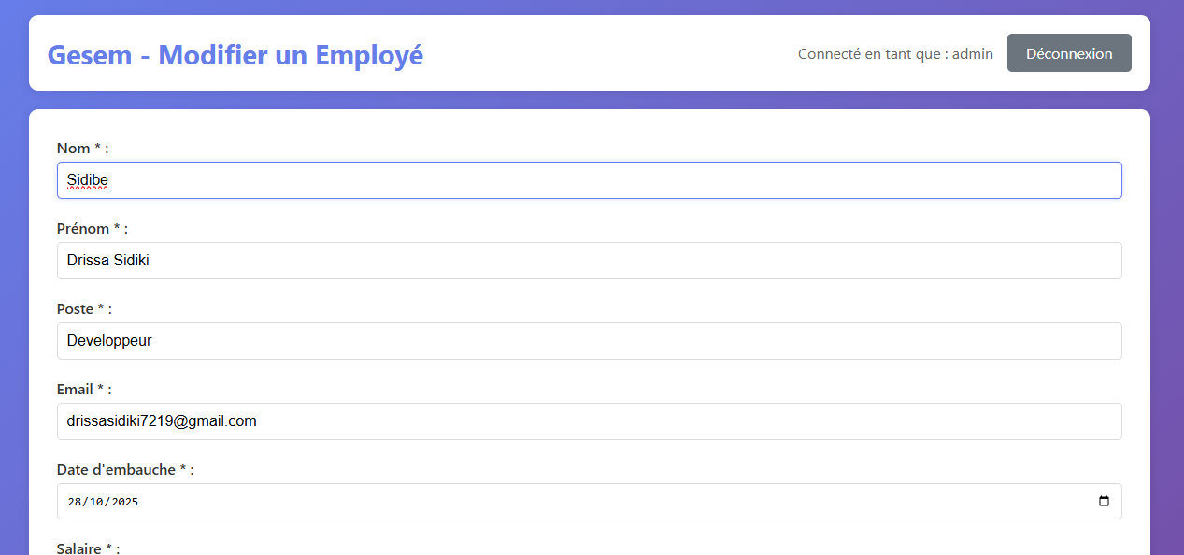
Figure 7: Page de modification de l'employé précédemment ajouté

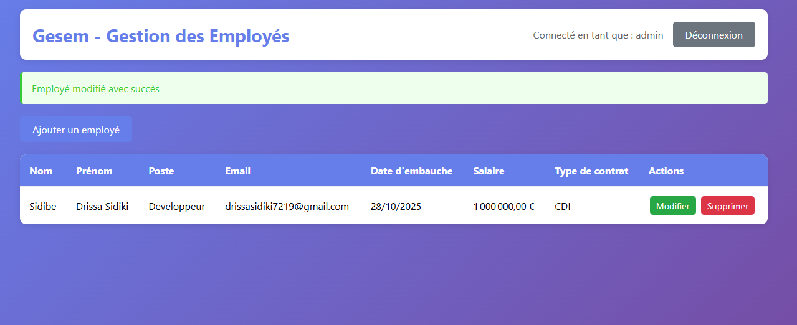
Figure 8: Page de liste des employés avec l'employé modifier

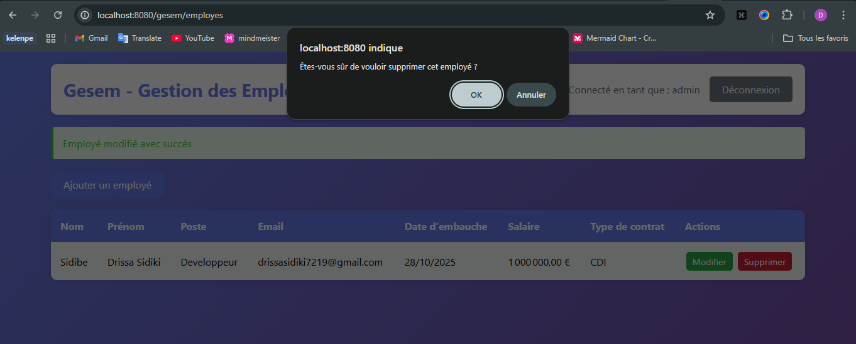
Figure 9: Demande de confirmation de suppression d'un employé

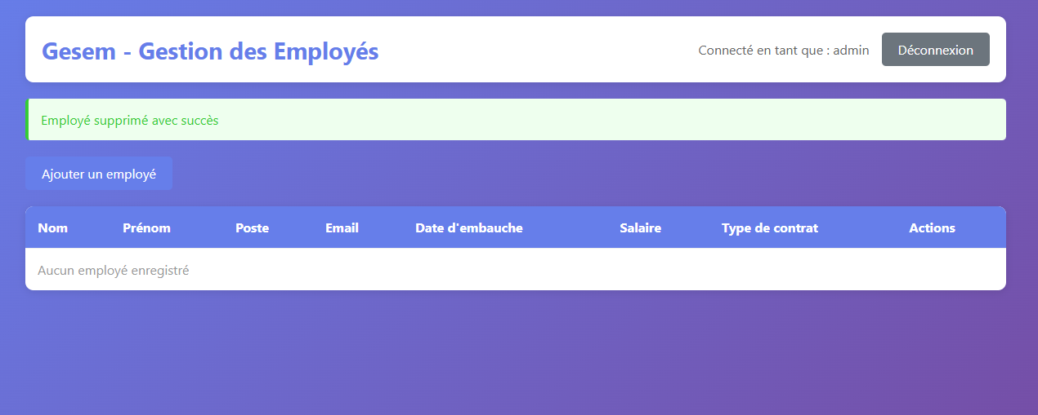
Figure 10: Page de liste des employés avec l'employé supprimer avec succès

Conclusion

Bilan du projet
Le projet GESEM a été mené à bien et atteint pleinement les objectifs fixés.
Toutes les fonctionnalités principales ont été implémentées avec succès :
- Authentification complète avec gestion de session (login/logout).
- CRUD fonctionnel permettant la gestion intégrale des employés.
- Architecture MVC assurant une séparation claire entre les couches de l’application.
- Persistance JPA intégrée à une base de données PostgreSQL.
- Sécurité de base via des filtres de protection des ressources.

Sur le plan technique, ce projet a permis de renforcer plusieurs compétences clés :
- Maîtrise des Servlets et JSP pour la création d’interfaces dynamiques.
- Utilisation de JPA pour la gestion de la persistance des données.
- Compréhension approfondie de l’architecture MVC.
- Configuration et déploiement d’une application Jakarta EE complète.
- Mise en place d’une gestion de session et de sécurité web.

Perspectives d’évolution
Plusieurs axes d’amélioration sont envisageables pour faire évoluer le projet :
- Renforcement de la sécurité
  - Hashage des mots de passe (ex. : BCrypt).
  - Protection CSRF et usage obligatoire de HTTPS.
  - Gestion avancée des rôles utilisateurs (admin, user).
- Nouvelles fonctionnalités
  - Ajout d’un module de recherche et filtrage.
  - Exportation des données au format PDF ou Excel.
  - Mise en place de la pagination pour les grandes listes.
  - Suivi de l’historique des modifications.
- Évolution de l’interface utilisateur
  - Adoption d’un framework CSS moderne (Bootstrap, TailwindCSS).
  - Validation des formulaires côté client via JavaScript.
  - Conception d’une interface responsive adaptée aux mobiles.

Apports personnels
La réalisation de ce projet a constitué une expérience formatrice et concrète, permettant de :
- Assimiler les fondamentaux de Jakarta EE (Servlets, JSP, JPA).
- Mettre en œuvre de manière pratique le modèle MVC.
- Gérer efficacement la persistance des données avec JPA et un SGBD relationnel.
- Développer une application web complète, du modèle jusqu’à l’interface utilisateur.
- Comprendre et appliquer les principes de sécurité web (authentification, filtrage).
Ces acquis constituent une base solide pour évoluer dans le développement d’applications Java Enterprise, et offrent une véritable valeur ajoutée dans un contexte professionnel.

